BÁO CÁO TIẾN ĐỘ ĐỒ ÁN CHUYÊN NGÀNH

Họ và tên: Thạch Thị Huệ Trinh
Mssv: 11012293
Mã lớp: DA22TTC
Tên đề tài: Phát triển ứng dụng web hỗ trợ duy trì lối sống lành mạnh

- Công việc đã hoàn thành trong tuần qua:
- Hoàn thiện chức năng đăng nhập, đăng ký và lưu user vào csdl
Ví dụ: Đăng nhập user: meocute vào ứng dụng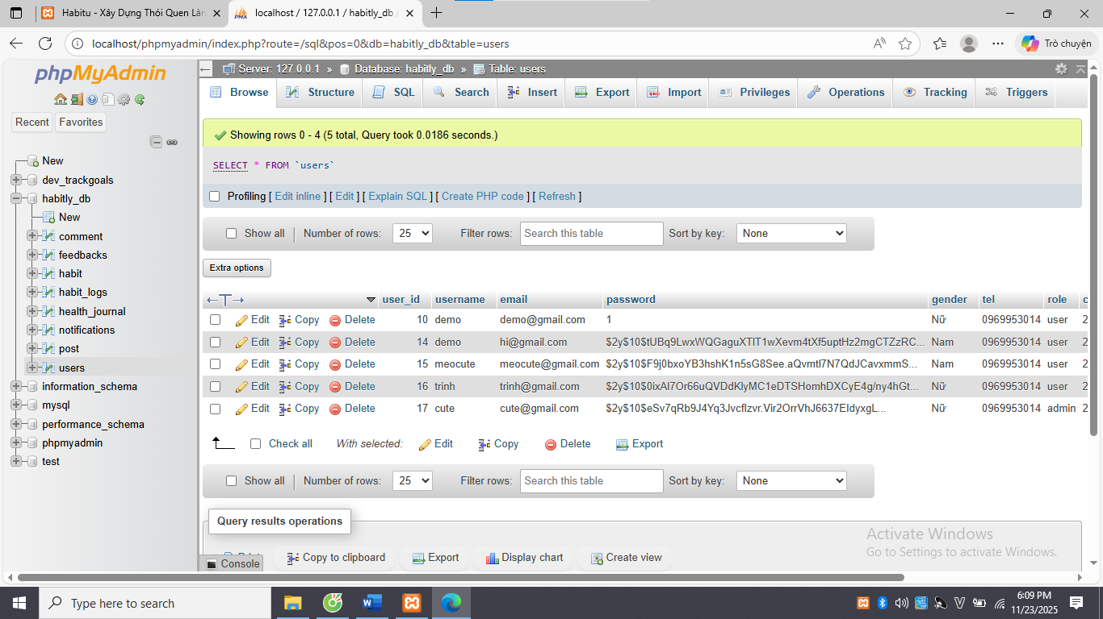
Sau khi đăng nhập vào ứng dụng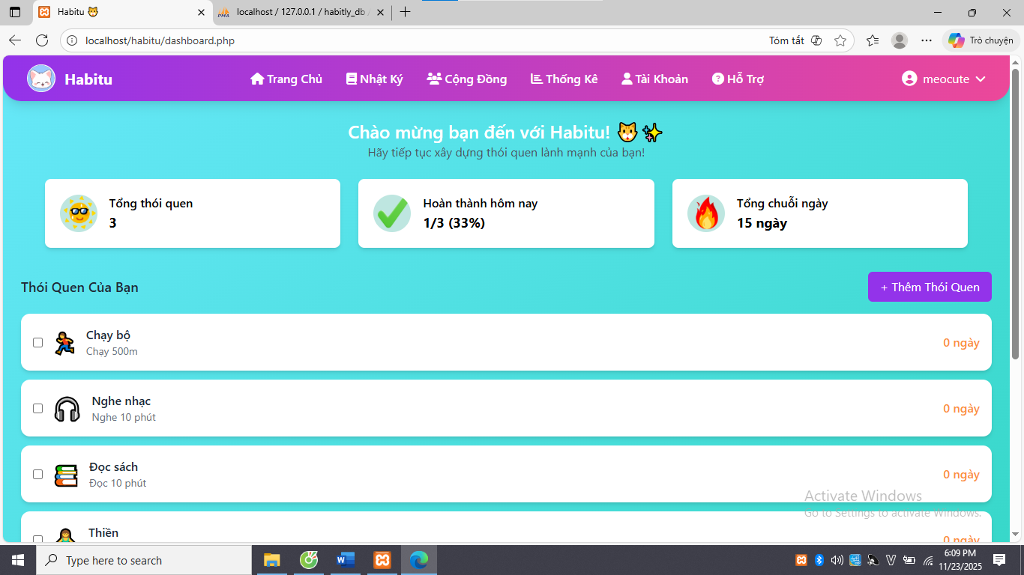
Ví dụ: Đăng ký một tài khoản với email: meocute@gmail.com sẽ không khả dụng vì email này đã được đăng ký trước đó.
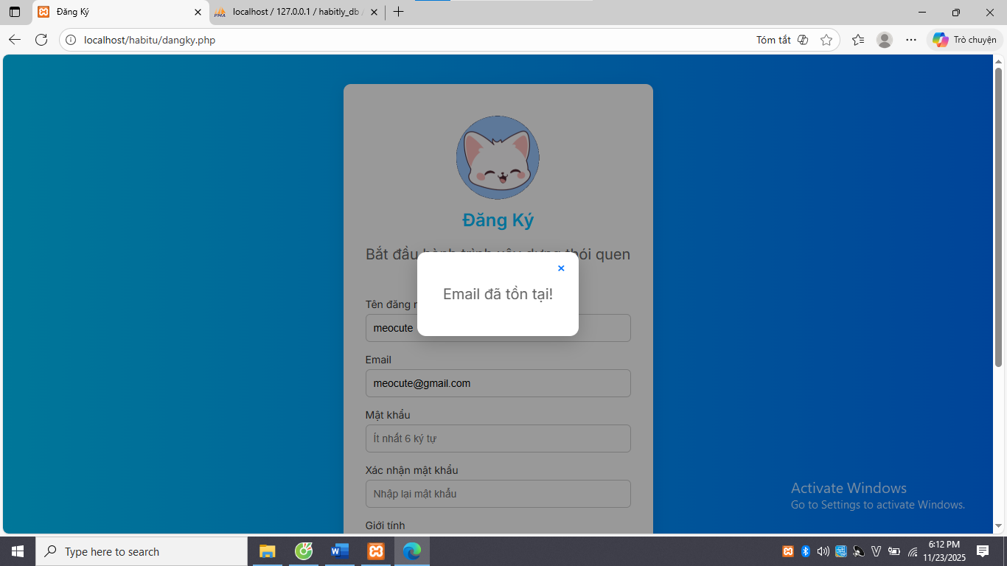
- Phân quyền và thực hiện thêm chức năng quản lí thói quen cho admin
Phân quyền cho admin với tài khoản: cute@gmail.com
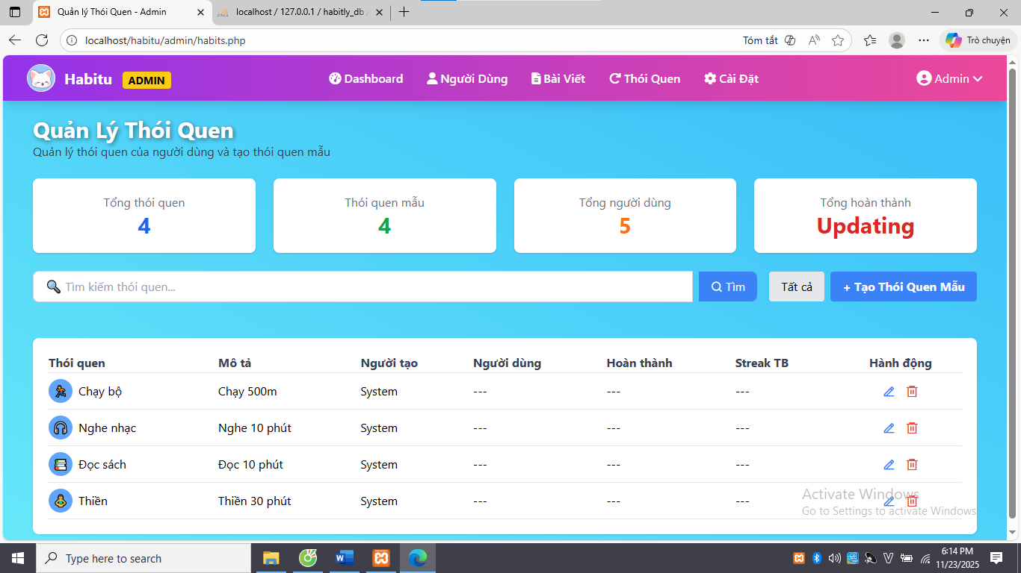
Tạo một thói quen Demo
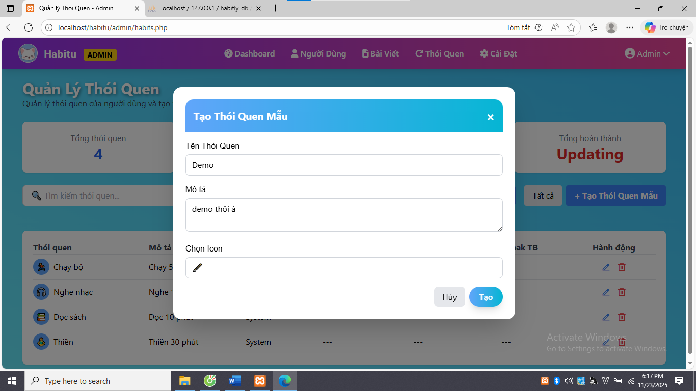
Sau khi tạo
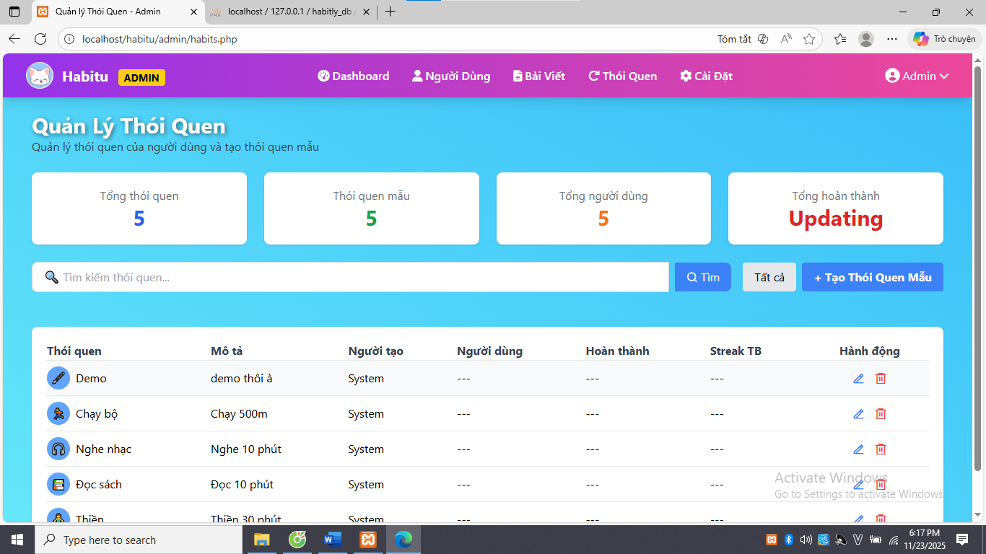
Chức năng chỉnh sửa
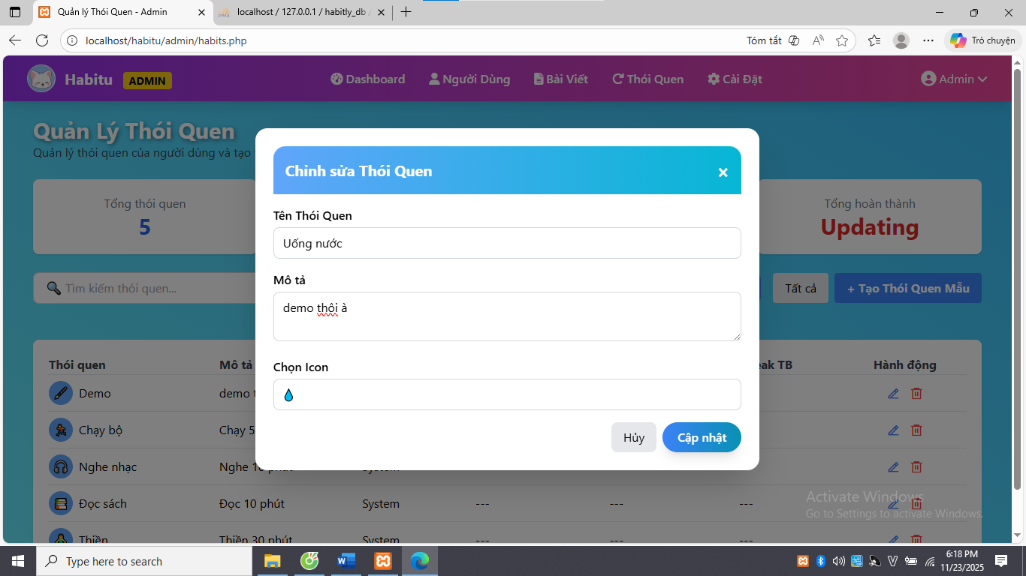
Sau khi chỉnh sửa
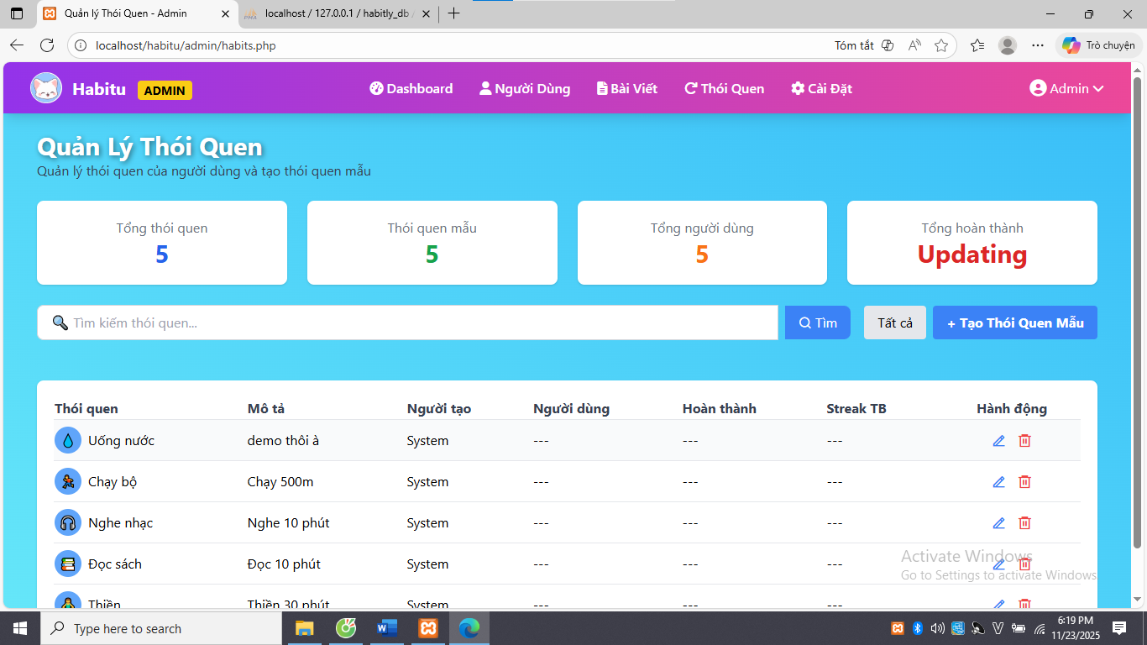
Và đã thực hiện chức năng xoá thói quen, đồng thời cập nhật lại trong csdl
Chức năng tìm kiếm thói quen
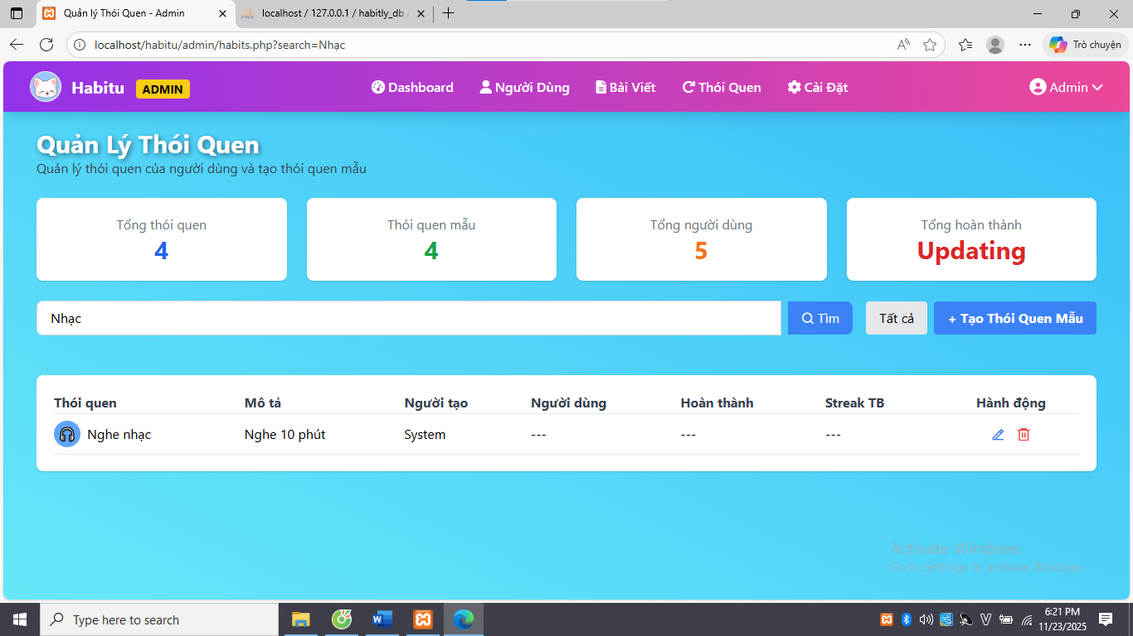

- Kế hoạch thực hiện trong tuần tới
- Lập trình chức năng đăng nhập, đăng ký kết nối với cơ sở dữ liệu
- Phân quyền người dùng và quản trị viên, và xây dựng một vài chức năng có trong website

